ESAMŲ AB "Kauno energija" ir NEPRIKLAUSOMŲ ŠILUMOS GAMINTOJŲ BIOKURO KATILŲ IR KOGENERACINIŲ ĮRENGINIŲ ŠILUMOS GALINGUMAI KAUNO MIESTO INTEGRUOTAME TINKLE
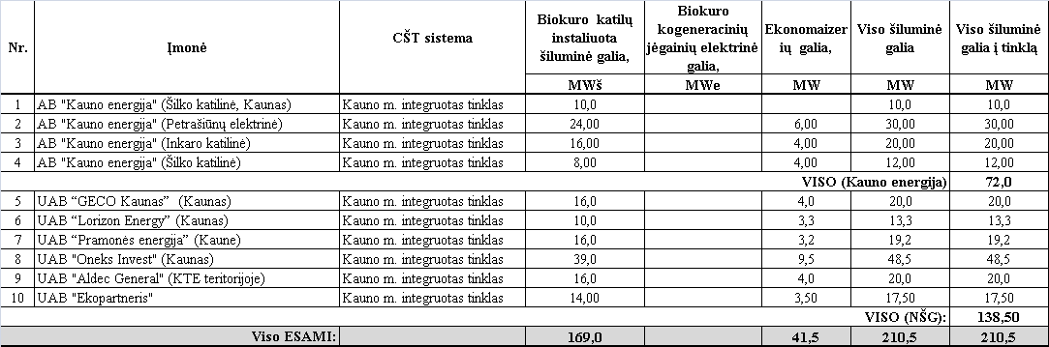
STATOMI AB "Kauno energija" ir NEPRIKLAUSOMŲ ŠILUMOS GAMINTOJŲ BIOKURO KATILŲ IR KOGENERACINIŲ ĮRENGINIŲ ŠILUMOS GALINGUMAI KAUNO MIESTO INTEGRUOTAME TINKLE
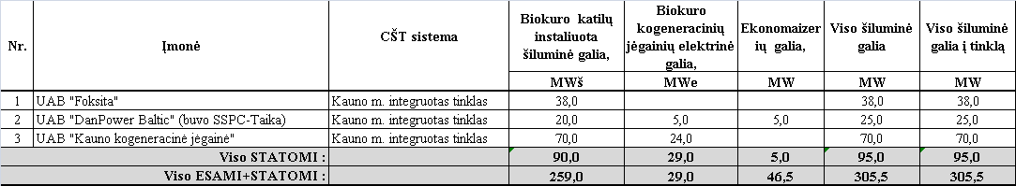

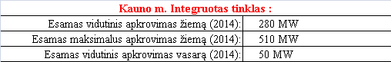

Biokuro katilų suminė instaliuota šilumos galia tiekiama į CŠT sistemą/tinklą (2015 m. spalio 23 d..)
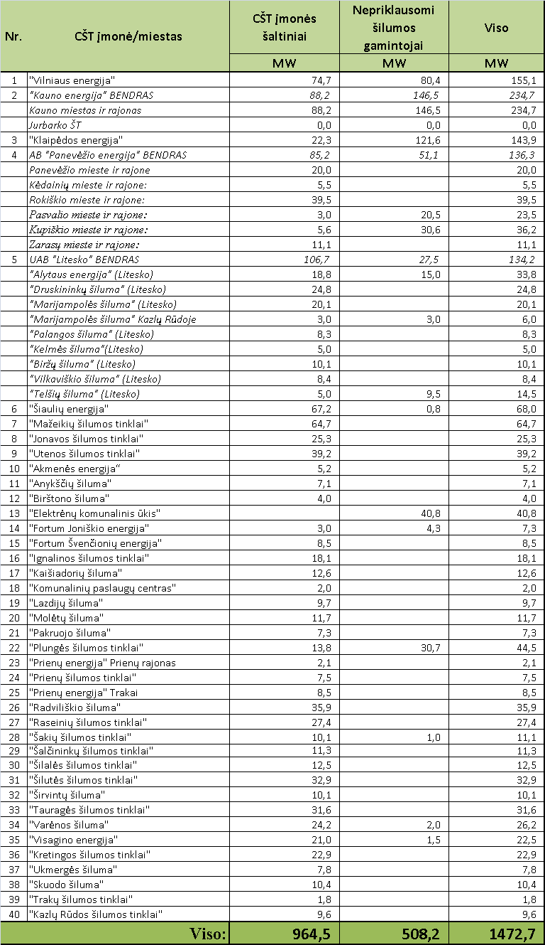

ŠT įmonių baigiami įgyvendinti biokatilų projektai (iki 2015 m. pabaigos)
